编号：200701
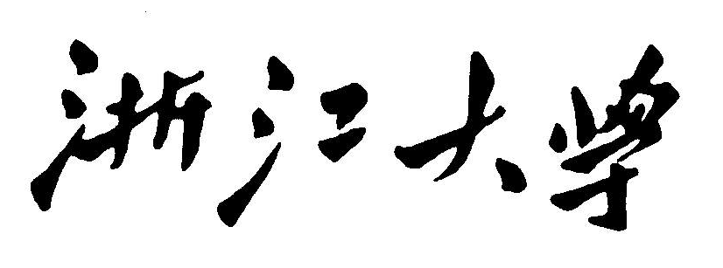
汤永谦学科建设发展基金

高级访问学者项目
总结报告书

单位：
职称：
姓名：

浙江大学汤永谦学科建设发展基金
管理委员会制
年 月 日
说明：
1、本表除国外专家的评语外，均由出国工作、学习高访学者于回国一个月内填写；
2、有关论文、著作、成果、考试成绩、外事批件、护照等，可以提供原件或证明文件的复印件、作为本表的附件，并请提供工作照片2-3张；
3、本表作为出国人员的业务档案，填写后由教育基金会办公室存档，供捐赠人、管理委员会、人事处、外事处备查；
4、请将电子版发送至：zuef@zju.edu.cn。

出国日期 |  |  |  | 回国日期 |  | 照片
在  国  外  工  作  学  习  简  况 | 高访国别 |  |  |  |  | 照片
在  国  外  工  作  学  习  简  况 | 高访单位  (中英文) |  |  |  |  | 照片
在  国  外  工  作  学  习  简  况 | 研究课题、合作专家姓名、  职称、职务  （中英文）
在  国  外  工  作  学  习  简  况 | 研究成果、论文、著作，发表在何种刊物上：
何时何地参加过何种（国际性）学术活动，提出过什么学术论文。
国外专家或学术组织的评语 |  | 签字  年 月 日
申请人所在单位（学院）意见 |  | 单位（盖章） 负责人（签字）：  年 月 日
财务使用说明（中英文）
总 结 报 告（中英文）
（应包括以下内容：1、总结报告题目、感谢词；2、在所接触的学科范围内，国内外存在的差距分析；3、本学科的发展趋势的展望；4、回国后的设想与打算；5、对学校科研工作建议；6、个人的收获与体会。）

